**Zdroj:** FRÝDECKO-MÍSTECKÝ TŘINECKÝ deník 24. 8. 2015

**Třídění bioodpadu? Využívají se kompostéry i sběrné dvory**

**Frýdecko-Místecko** - Kupy trávy a větví, ale i slupky z ovoce a zeleniny patří jinam než do běžných popelnic nebo na břehy řek a potoků. Jde totiž o biologicky rozložitelný odpad, jehož sběr musejí umožnit svým obyvatelům města a obce.

[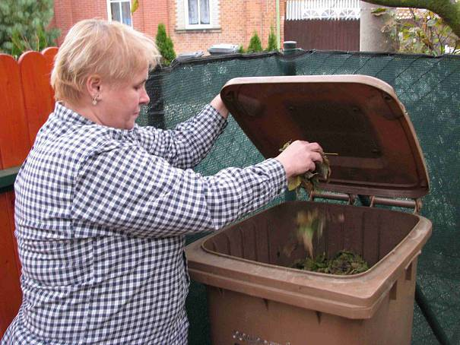](http://fm.denik.cz/galerie/foto.html?mm=2434596-zlin-bioodpad-sber-hneda-popelnice-dotaznik&s=1)

Ilustrační fotoAutor: Deník/Novotná Anna

**Co patří do bioodpadu?**  
[**odpad**](http://d.vvbox.cz/vv_show_url.php?idk=89817&idc=3929282&ids=570&idp=86189&url=http%3A%2F%2Fwww.jaktridit.cz)**ze zahrad,** [tráva](http://d.vvbox.cz/vv_show_url.php?idk=90265&idc=3929282&ids=333&idp=86677&url=http%3A%2F%2Fwww.puruplast.cz%2F), listí, seno, zbytky rostlin, kořeny a listy zeleniny, květiny; zemina z květináčů; tenké ořezy z keřů a stromů, případně štěpky dřevin; drny, spadané ovoce  
**bioodpad z domácností,** zbytky zeleniny a ovoce, slupky z brambor, mrkve, čajové sáčky, kávová sedlina

Povinnost třídění trvá od dubna do konce října. Novela zákona nařizuje, aby obce zajistily buď speciální kontejnery, nebo jiný způsob, jak se takového odpadu zbavit.

Lidé nejčastěji dávají bioodpad do hnědých popelnic a sběrných dvorů, končí ale také v kompostech nebo se sbírá do pytlů. Kde podmínky neplní, tam hrozí až milionová pokuta.

Systém shromažďování, sběru, přepravy a dalšího odstraňování komunálních odpadů si stanovují obce samy ve vyhlášce. Platí například v Hrádku.

„Obec získala [dotaci](http://d.vvbox.cz/vv_show_url.php?idk=90594&idc=3929282&ids=1464&idp=87067&url=http%3A%2F%2Fwww.olivius.cz) na bezplatnou dodávku kompostérů pro občany, což uvítalo 160 majitelů rodinných domků. V druhé etapě bude občanům, kteří projevili [zájem](http://d.vvbox.cz/vv_show_url.php?idk=90583&idc=3929282&ids=7361&idp=87065&url=http%3A%2F%2Fwww.petrikbrokers.cz%2F), dodáno v průběhu října dalších 70 kompostérů. To poměrně výrazně sníží množství biologického odpadu, který vzniká [údržbou](http://d.vvbox.cz/vv_show_url.php?idk=90075&idc=3929282&ids=458&idp=86425&url=http%3A%2F%2Fwww.hgs.cz%2Fudrzba-zelene-parku) zahrad," poznamenal starosta Hrádku Robert Borski.

Právě dodávka kompostérů přímo domácnostem je v současnosti trendem. Třeba v Písečné na Jablunkovsku jich k lidem loni putovalo celkem 135. Biologický odpad vhodný ke kompostování mohou obyvatelé odkládat také do kompostérů na obecním pozemku u fotbalového hřiště. Dalším místem pro soustřeďování a sběr biologického odpadu je sběrný dvůr společnosti Nehlsen v Jablunkově. „Z pohledu obce však jde o nejméně efektivní způsob likvidace, protože obec za tunu odpadu uloženého občany na sběrném dvoře platí 690 korun," upozornil starosta Písečné David Ćmiel.

Ve Frýdku-Místku poslouží ke sběru biologicky rozložitelných odpadů od rodinných domů plastové nádoby na kolečkách o objemu 240 litrů s intenzivním provětráváním na bocích.

Město jich pořídí přes čtyři tisíce, cena se vyšplhá na téměř 5,7 milionu korun, většinu nákladů ale pokryje pětimilionová dotace. Rozvoz nádob k jednotlivým domkům potrvá od září do března příštího roku. Lidé by je ale měli využívat až v druhé polovině března, protože první svoz bude proveden až počátkem dubna.

V roce 2013 bylo v tuzemsku podle údajů Českého statistického úřadu vyprodukováno 23,7 milionu tun odpadu, z toho pětaosmdesát procent podnikovou sférou.

Na jednoho obyvatele připadlo v průměru 307 kilogramů komunálního odpadu za rok, z toho třiačtyřicet kilogramů skončilo v barevných kontejnerech.

Snížení množství směsného komunálního odpadu, jehož podstatnou složku tvoří bioodpad, nařizují evropské směrnice.

Autor: [Lukáš Morys](http://fm.denik.cz/autor/lukas-morys-2526.html)